s

**ĐẠI HỌC QUỐC GIA TP.HỒ CHÍ MINH**

**TRƯỜNG ĐẠI HỌC CÔNG NGHỆ THÔNG TIN**

**KHOA HỆ THỐNG THÔNG TIN**



Giảng viên hướng dẫn: ThS. Văn Đức Sơn Hà

Lớp: EC213.M11

Nhóm 12 thực hiện:

Phạm Đức Phương Minh 19521849

Nguyễn Văn Pháp 19521988

Phạm Trần Thiên Phúc 19522044

**BÁO CÁO THỰC HÀNH MÔN HỌC**

**QUẢN TRỊ QUAN HỆ KHÁCH HÀNG VÀ NHÀ CUNG CẤP**

**TP. Hồ Chí Minh, năm 2021**

LỜI CẢM ƠN

Lời đầu tiên chúng em xin chân thành cảm ơn quý Thầy Cô trường Đại học Công nghệ Thông tin – Đại học Quốc gia Thành phố Hồ Chí Minh, đặc biệt là thầy Văn Đức Sơn Hà – giảng viên môn Quản trị quan hệ khách hàng và nhà cung cấp, đã hỗ trợ, hướng dẫn và giải đáp những thắc mắc của chúng em trong suốt quá trình thực hiện bài báo cáo thực hành để nhóm chúng em có thể hoàn thành tốt. Dù vậy, nhóm chúng em vẫn không thể tránh khỏi những sai sót xảy ra trong quá trình tìm hiểu và nghiên cứu bài tập thực hành. Do đó, chúng em mong nhận được sự góp ý từ thầy để hiểu rõ hơn về kiến thức liên quan đến môn học, cũng như có được kinh nghiệm để tiếp tục thực hiện các đề tài, dự án tiếp theo trong thời gian tới. Nhóm chúng em xin chân thành cảm ơn!

Thành phố Hồ Chí Minh, tháng 12 năm 2021

Nhóm 12 thực hiện.

NHẬN XÉT CỦA GIẢNG VIÊN

**.......................................................................................................................................................................................................................................................................... .......................................................................................................................................................................................................................................................................... .................................................................................................................................................................................................................................................................................................................................................................................................................................................................................................................................................... .................................................................................................................................................................................................................................................................................................................................................................................................................................................................................................................................................... .................................................................................................................................................................................................................................................................................................................................................................................................................................................................................................................................................... .................................................................................................................................................................................................................................................................................................................................................................................................................................................................................................................................................... .........................................................................................................................................................................................................................................................................................................................................................................................................................................................................................................................................................................................................................................................................................**

MỤC LỤC

Chương 1. Quy trình Marketing 4

1.1. Tổng quan quy trình Marketing của khóa học Kim Nhung Toeic trên Camunda 4

Chương 2. Quy trình Sales 5

2.1. Tổng quan quy trình Sales của khóa học Kim Nhung Toeic trên Camunda 5

Chương 3. Kết nối Bitrix 24 với Landing page, Fanpage 6

3.1. Landing page khóa học Kim Nhung Toeic 6

3.1.1. Giới thiệu 6

3.1.2. Kết nối landing page với Bitrix 24 thông qua form đăng ký 7

3.2. Fanpage Kimnhungtoeic 9

3.2.1. Giới thiệu 9

3.2.2. Kết nối fanpage Kimnhungtoeic với Bitrix 24 bằng Contact Center 11

3.3. Thực thi các quy trình với sự hỗ trợ của Bitrix 24. 15

Chương 4. Tổng kết 19

# Quy trình Marketing

## Tổng quan quy trình Marketing của khóa học Kim Nhung Toeic trên Camunda

Tên quy trình: Quy trình Marketing của khóa học Kim Nhung Toeic

Chức năng và nhiệm vụ của quy trình: Xây dựng các bước để thực thi chiến lược marketing của khóa học Kim Nhung Toeic theo hai nền tảng là Facebook và Landing page. 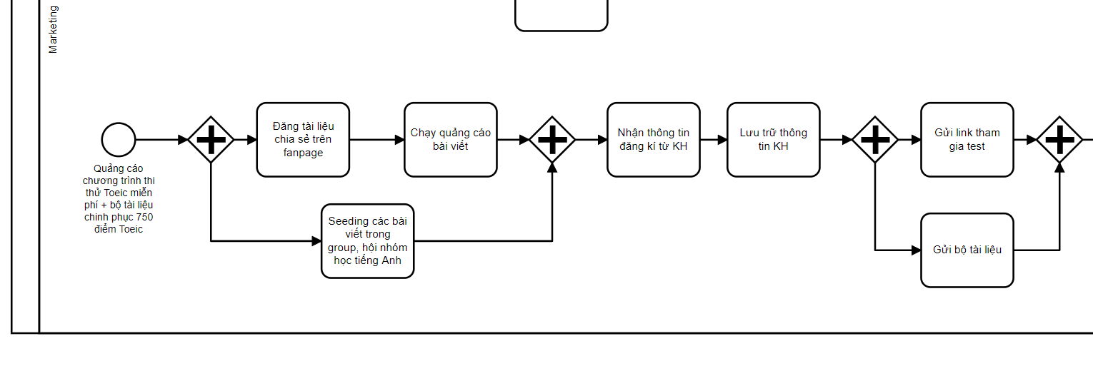

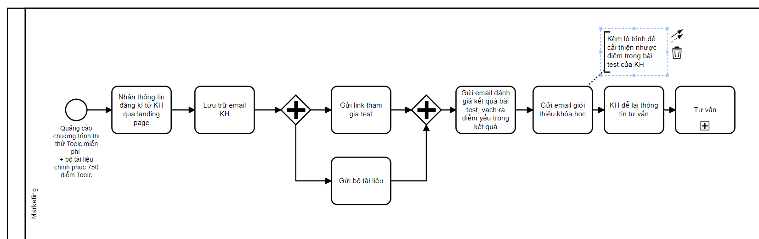

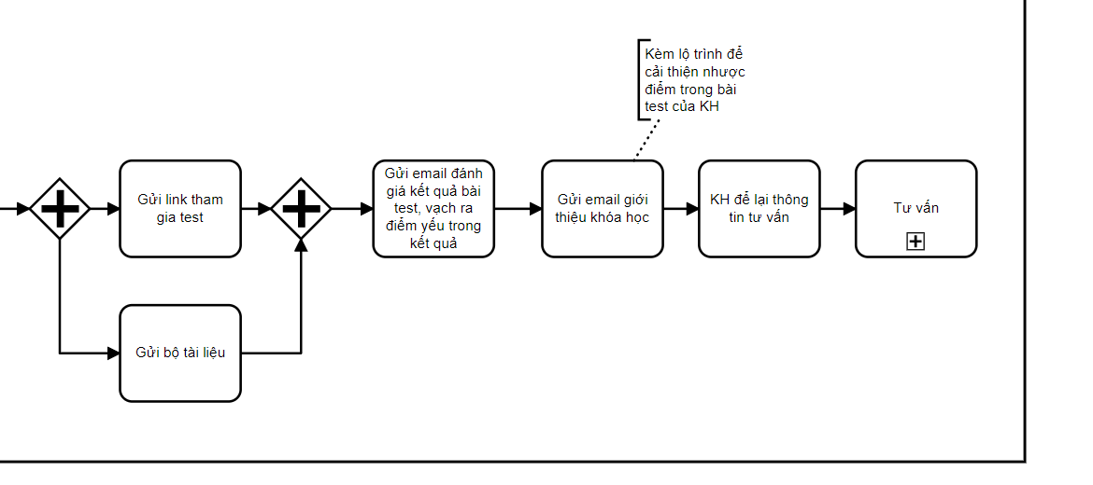

Hình 1. Quy trình Marketing trên Camunda

# Quy trình Sales

## Tổng quan quy trình Sales của khóa học Kim Nhung Toeic trên Camunda

Tên quy trình: Quy trình Sales của khóa học Kim Nhung Toeic

Chức năng và nhiệm vụ của quy trình: Xác định điểm chạm của khách hàng trên landing page để thực hiện quá trình tư vấn chốt deal.

* Liên hệ khách hàng chốt deal (đối với khách hàng điền form đăng kí khóa học)
* Gửi tài liệu, tư vấn và bổ sung thông tin khách hàng và mục KH tiềm năng (đối với khách hàng điền form đăng kí nhận tài liệu)

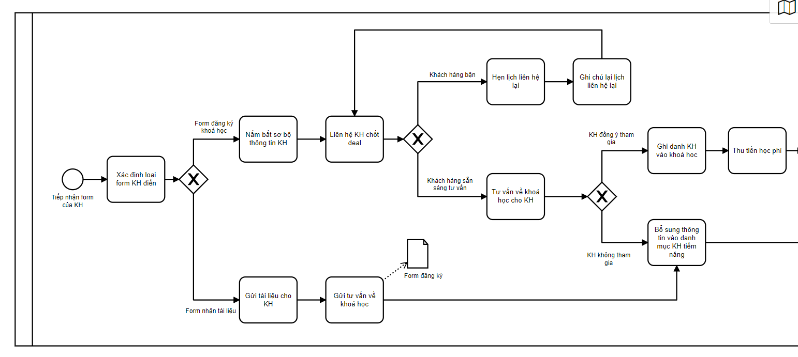

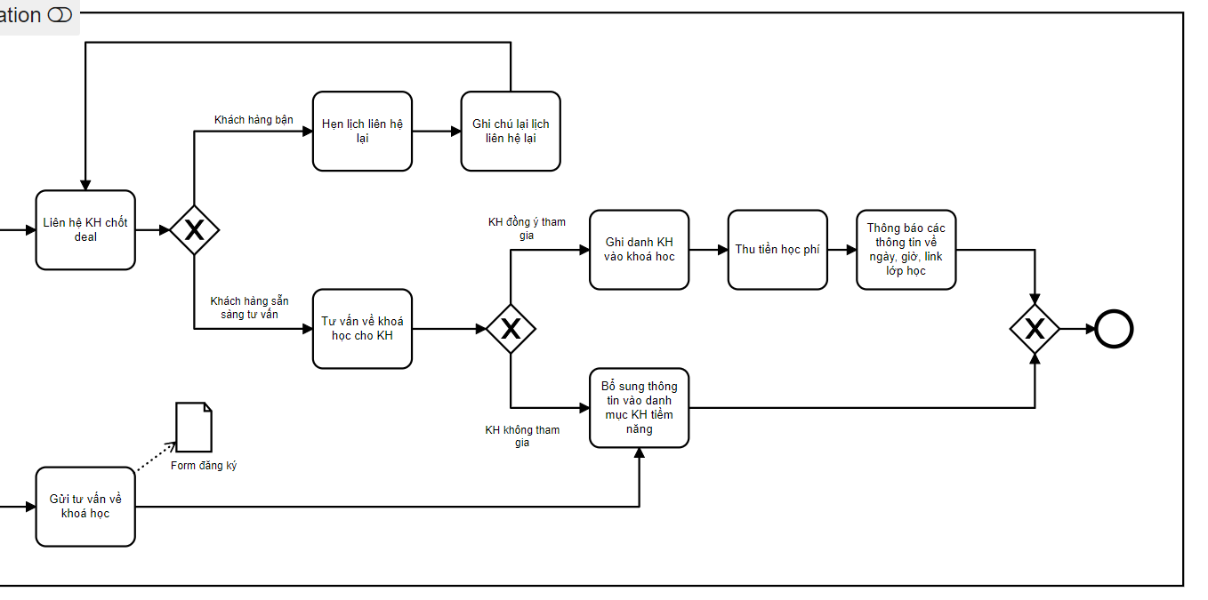

Hình 2. Quy trình Sales trên Camunda

# Kết nối Bitrix 24 với Landing page, Fanpage

## Landing page khóa học Kim Nhung Toeic

### Giới thiệu

Landing page Kim Nhung Toeic được lập ra với mục đích thuyết phục khách hàng đưa ra quyết định mua hàng ngay trên Landing Page bằng cách đưa ra những nội dung về sản phẩm/dịch vụ được xây dựng bao gồm lợi ích khách hàng, đặc điểm nổi bật,... Ngoài ra, landing page Kim Nhung Toeic cũng bao gồm form đăng kí nhận lượt thi thử miễn phí cùng bộ tài liệu, giúp thu thập thông tin khách hàng phục vụ cho quá trình Marketing.

Link landing page: <http://www.kimnhungtoeic.tk/>

Một số hình ảnh về landing page Kim Nhung Toeic:

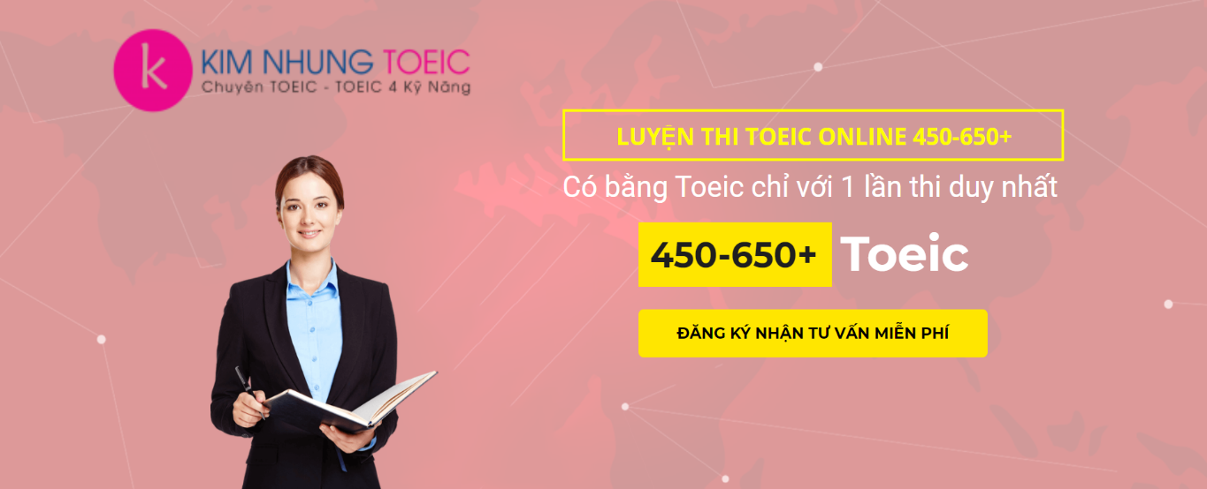

Hình 3. Landing page khóa học Kim Nhung Toeic

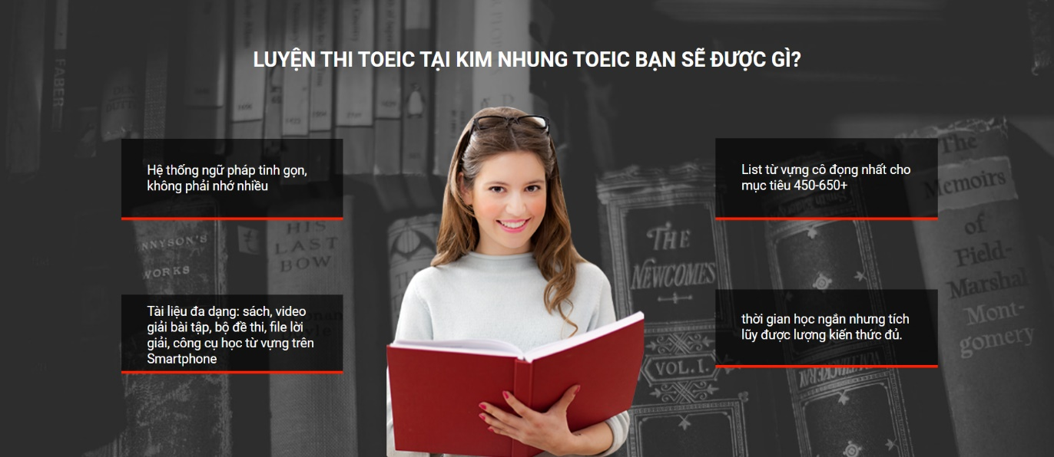

Hình 4. Landing page khóa học Kim Nhung Toeic

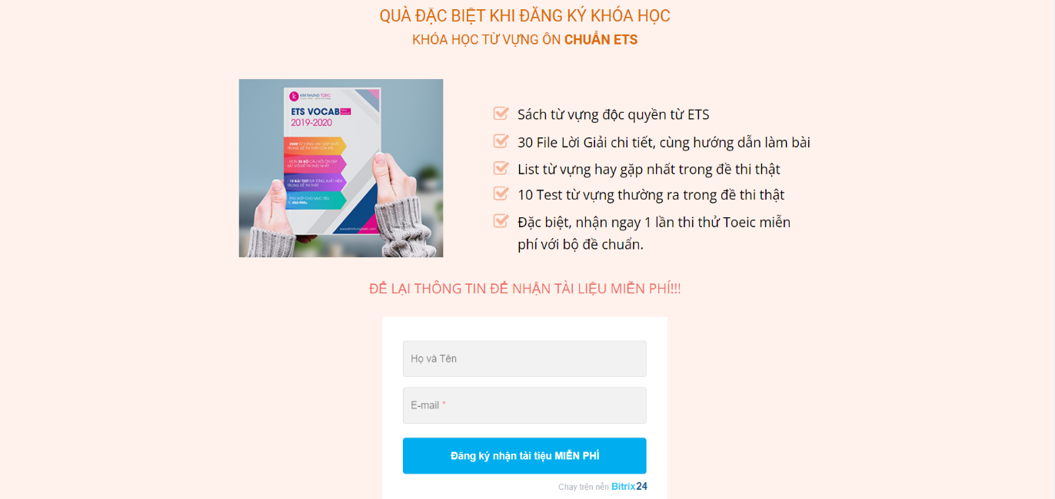

Hình 5. Landing page khóa học Kim Nhung Toeic

### Kết nối landing page với Bitrix 24 thông qua form đăng ký

Để dễ dàng kết nối thông tin khách hàng khi họ điền form trên landing page với hệ thống CRM trên Bitrix 24, ta sử dụng chức năng Contact Center để tạo form trên landing page bằng web form của Bitrix 24.

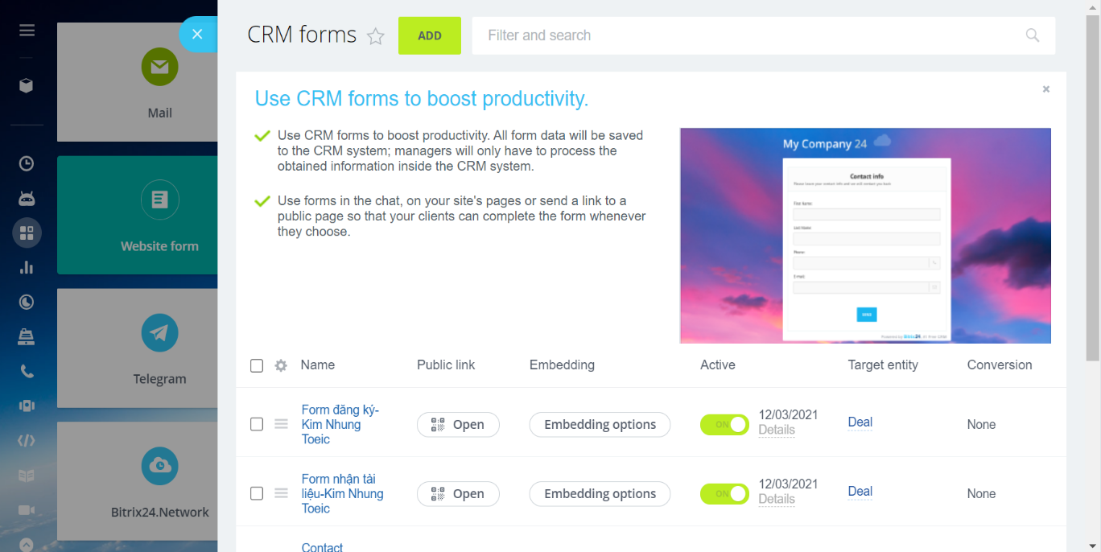

Hình 6. Giao diện quản lý web form trên Bitrix 24

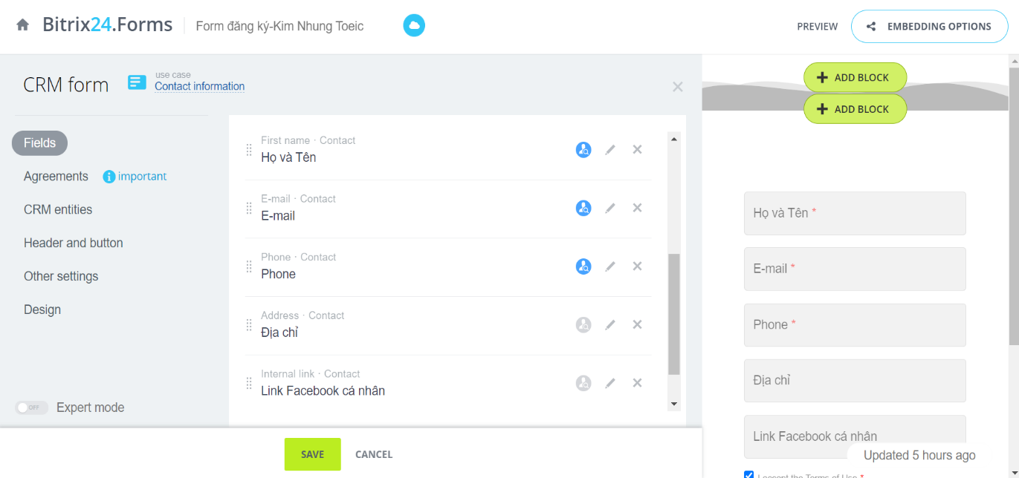

Hình 7. Form đăng ký tham gia khóa học

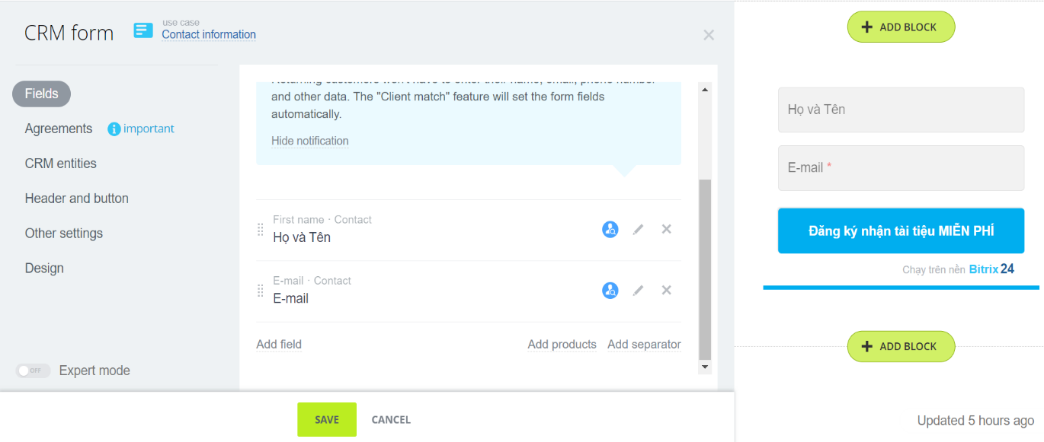

Hình 8. Form đăng ký nhận tài liệu

## Fanpage Kimnhungtoeic

### Giới thiệu

Fanpage Kimnhungtoeic được lập ra với mục đích marketing cho khóa học toeic tại Kim Nhung. Những bài đăng của fanpage sẽ được quảng cáo cũng như seeding vào các hội nhóm/group về học tiếng Anh để tiếp cận khách hàng tiềm năng.

Một số hình ảnh của fanpage:

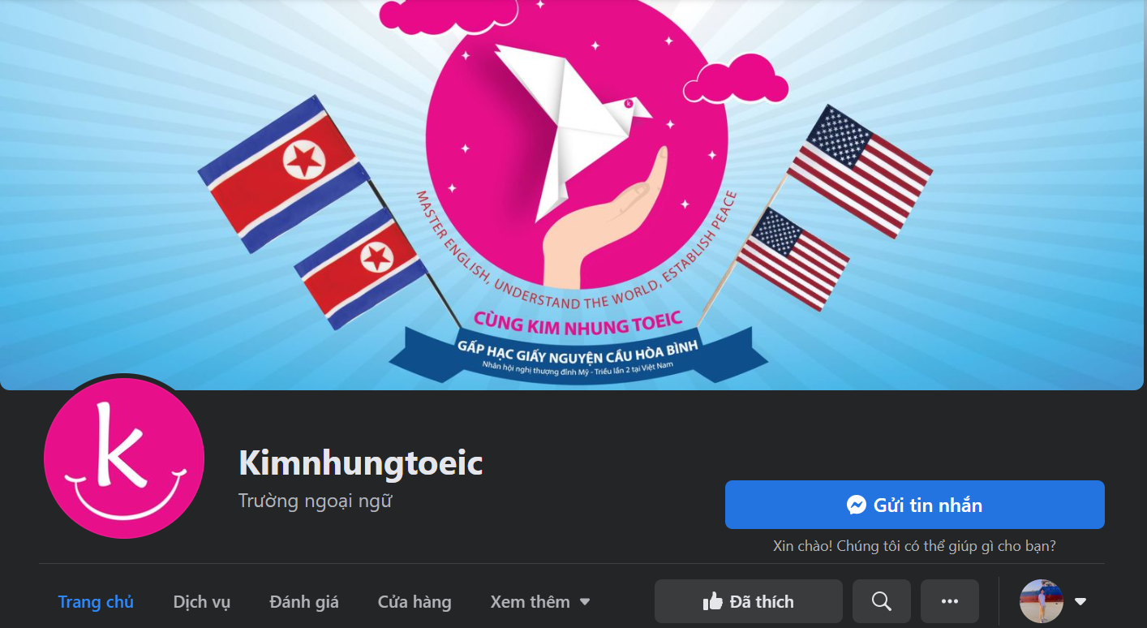

Hình 9. Fanpage Kimnhungtoeic

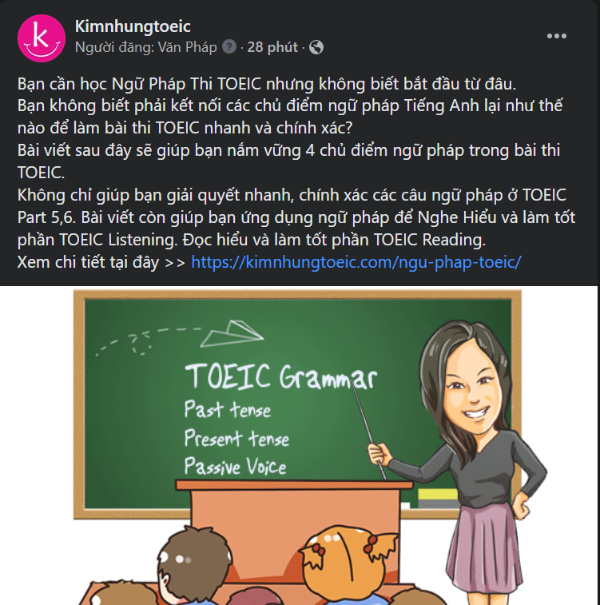

Hình 10. Fanpage Kimnhungtoeic

### Kết nối fanpage Kimnhungtoeic với Bitrix 24 bằng Contact Center

Bằng chức năng Contact Center trong Bitrix 24, ta có thể dễ dàng quản lý, theo dõi comment và tin nhắn của khách hàng trên fanpage. Ta cũng có thể trả lời tin nhắn và bình luận của khách hàng ngay trên Bitrix 24, hoặc có thể tạo chatbot ngay trên nền tảng này.

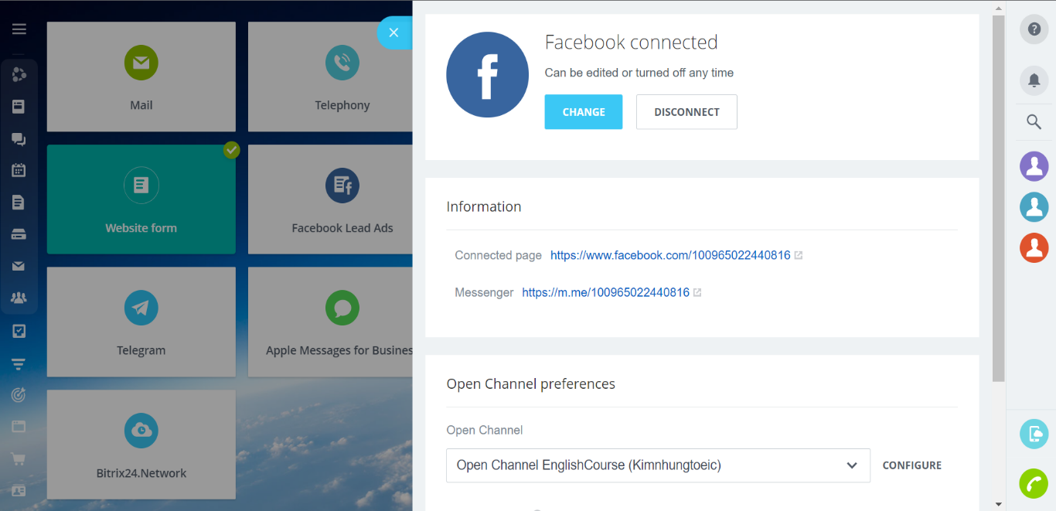

Hình 11. Giao diện khi kết nối fanpage trên Bitrix 24

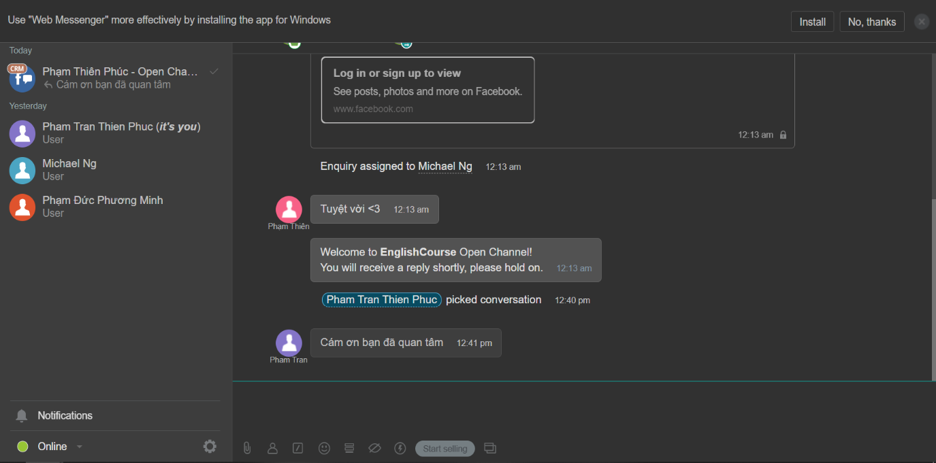

Hình 12. Trả lời comment trên Bitrix 24

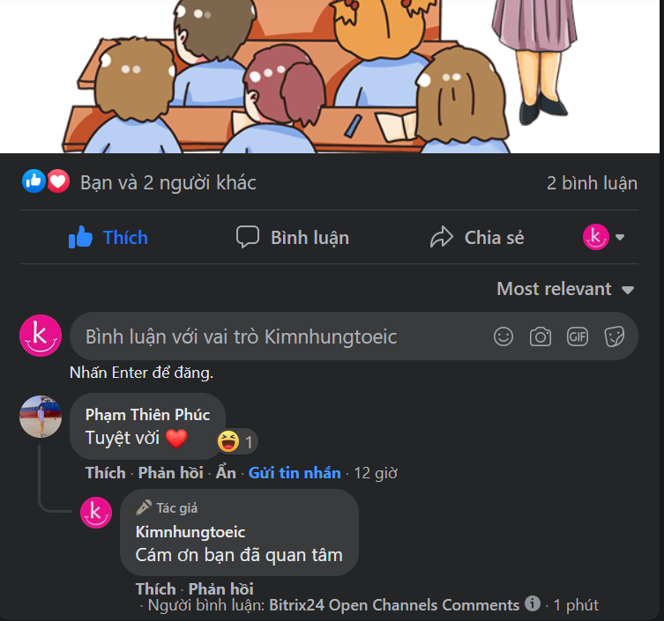

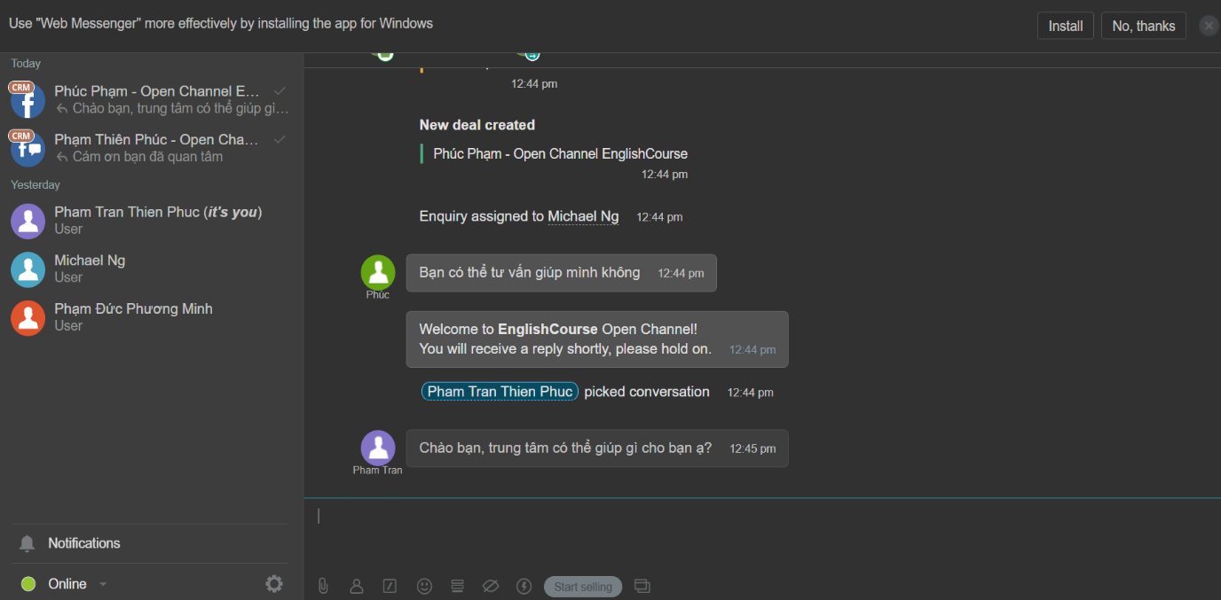

Hình 13. Trả lời tin nhắn trên Bitrix 24

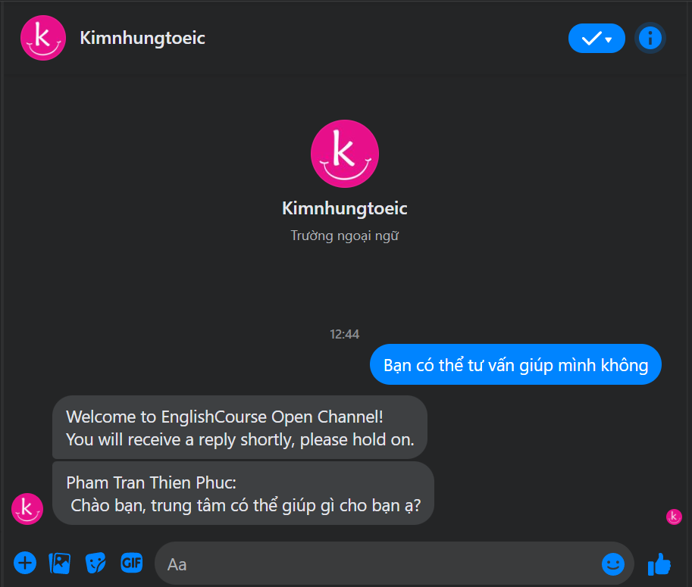

## Thực thi các quy trình với sự hỗ trợ của Bitrix 24.

Sau khi khách hàng thực hiện hành động điền form đăng ký khóa học hoặc form nhận tài liệu trên fanpage Kim Nhung Toeic, thông tin của khách hàng sẽ được lưu về trên hệ thống Bitrix24. Sau đó, deal mới sẽ được tạo trên hệ thống CRM.

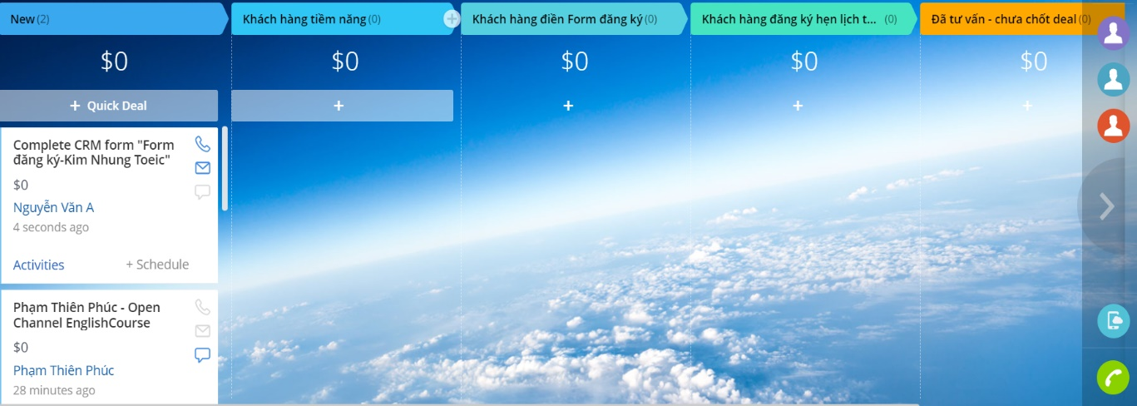

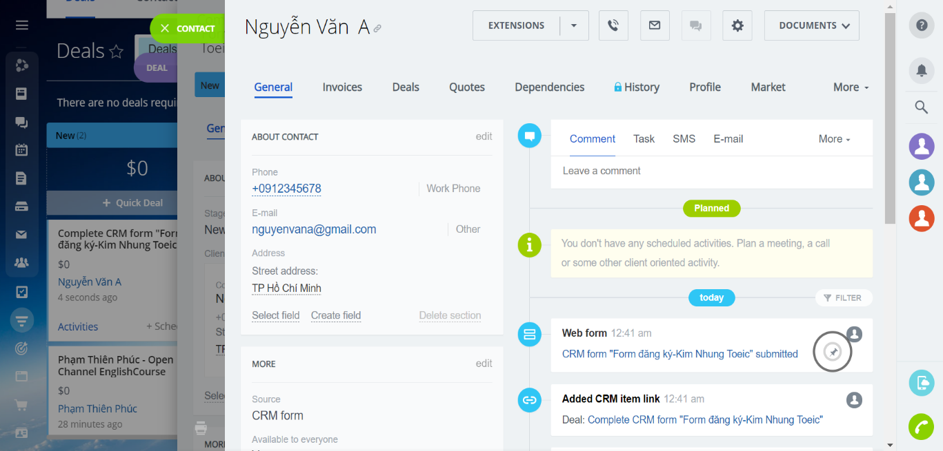

Sau khi xác định được loại form khách hàng đã điền, nhân viên sẽ tiến hành thao tác trên hệ thống CRM theo quy trình đã thiết kế sẵn ở trên.

Đối với khách hàng điền form nhận tài liệu, nhân viên tiến hành kéo thả vị trí của Deal sang mục khách hàng tiềm năng, đồng thời tạo task để kiểm soát tiến độ gửi tài liệu cho khách hàng.

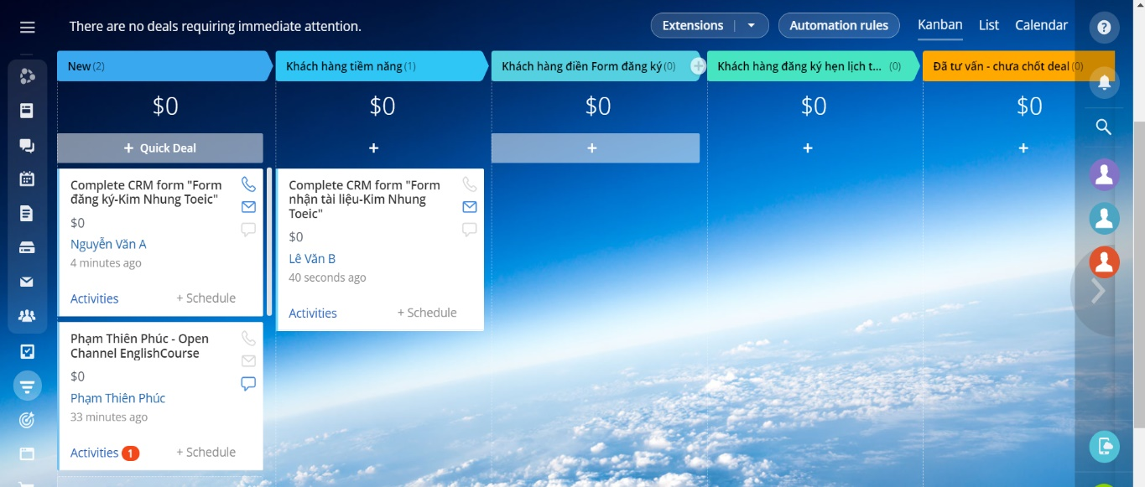

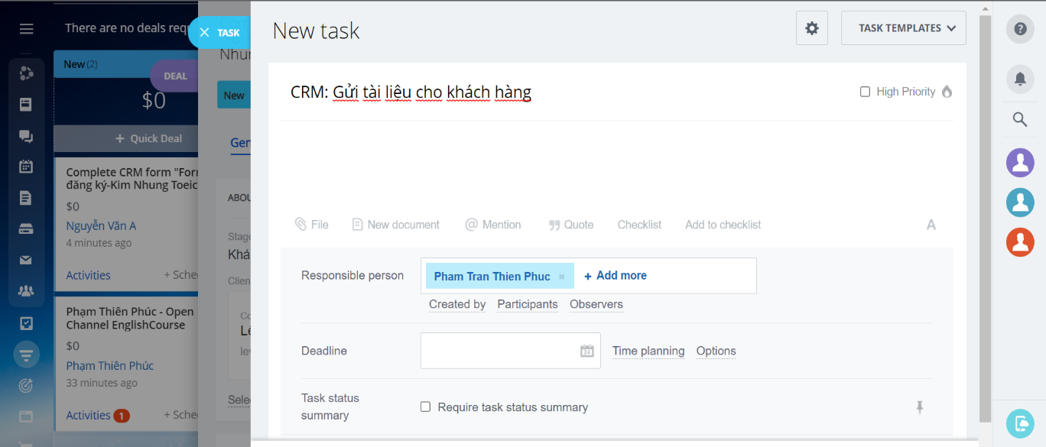

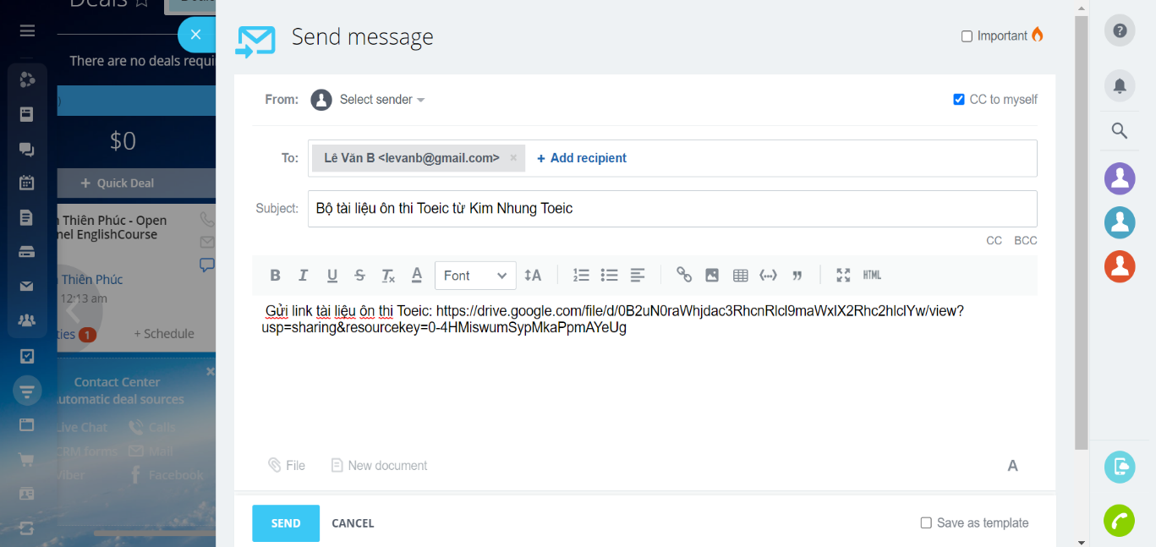

Đối với khách hàng điền form đăng ký tham gia khóa học, nhân viên tiến hành kéo thả vị trí Deal sang mục khách hàng điền form đăng ký, sau đó tiến hành quy trình chốt Deal với khách hàng.

Sau khi đã thu thập sơ bộ thông tin khách hàng từ form dăng ký, tiến hành liên hệ khách hàng để chốt deal. Lúc này, di chuyển vị trí Deal của khách hàng sang mục Khách hàng đăng ký hẹn lịch tư vấn. Trong trường hợp khách hàng bận chưa thể nhận tư vấn, tiến hành ghi chú lại trong Deal của khách hàng.

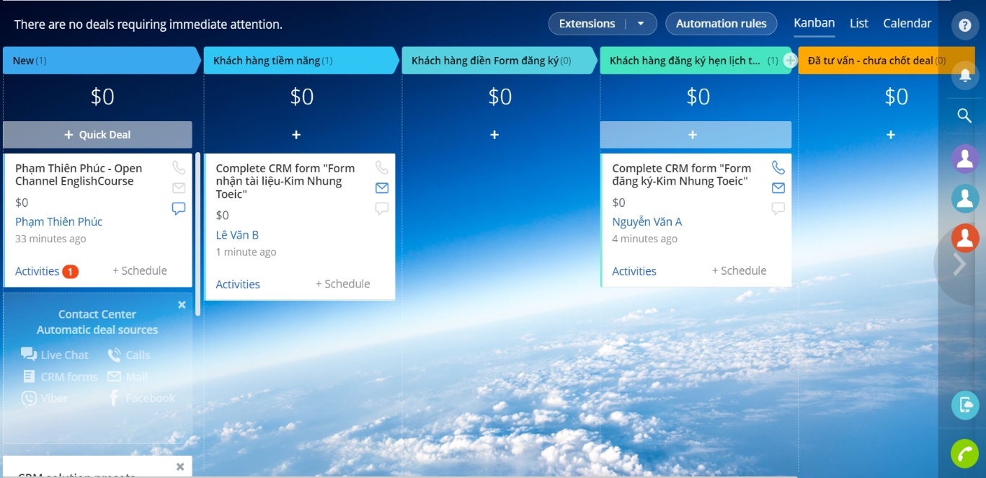

Sau khi hoàn tất quá trình tư vấn, nếu khách hàng từ chối chốt Deal, nhân viên tiến hành di chuyển Deal sang mục khách hàng tiềm năng để marketing cho những khóa học sau. Trong trường hợp khách hàng phân vân chưa chốt Deal, tiến hành di chuyển Deal sang mục đã tư vấn, chưa chốt Deal.

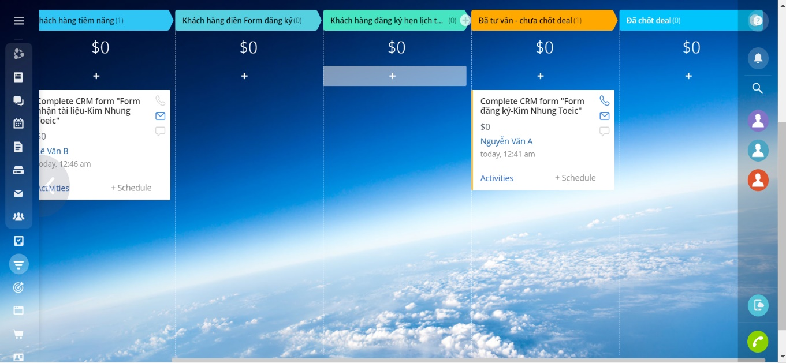

Trong trường hợp khách hàng đồng ý chốt Deal, tiến hành di chuyển Deal sang mục đã chốt Deal. Sau đó, tiến hành tạo task cho nhân viên thực hiện các nhiệm vụ khác như thu tiền học phí, thông báo cụ thể thông tin lớp học cho khách hàng.

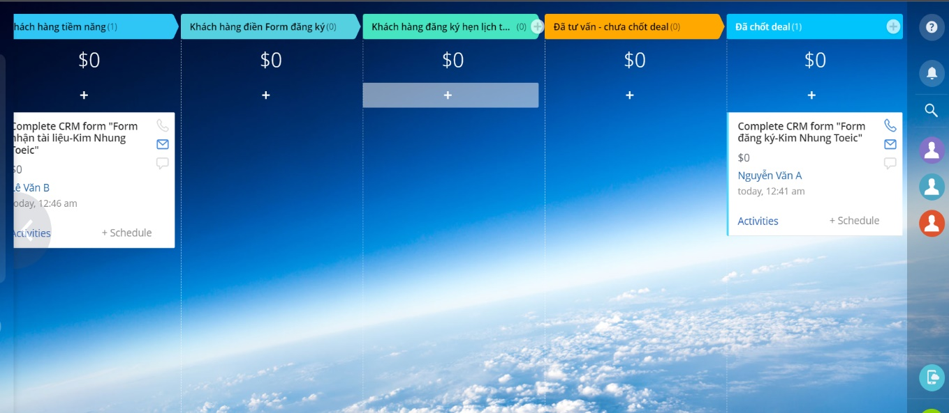

# Tổng kết

Bài thực hành triển khai quy trình Marketing và quy trình Sales khóa học Toeic giúp nhóm hiểu hơn về cách hoàn thành một quy trình, cũng như thực thi quy trình với sự hỗ trợ của phần mềm CRM là Bitrix 24.

Bitrix 24 có thể coi là giải pháp hữu hiệu giúp cho doanh nghiệp thực hiện những công việc thuộc lĩnh vực CRM như lưu trữ thông tin khách hàng, theo dõi tiến độ Deal, phân chia công việc cụ thể hơn cho các phòng ban cũng như giúp người quản lý dự án có thể theo dõi cụ thể hơn việc triển khai các hoạt động tương tác với khách hàng.

Nhóm 12 chúng em cũng xin chân thành cám ơn thầy Văn Đức Sơn Hà đã giúp đỡ nhóm trong quá trình thực hiện bài làm. Trong quá trình triển khai và thực hiện nhóm chúng em chắc chắn còn gặp nhiều sai sót, kính mong thầy góp ý để nhóm có thể hoàn thiện hơn trong những bài tập tiếp theo.